**研究生奖励申报系统使用说明—研究生导师**

1. 当研究生提交申报信息后，填报内容提交给导师，导师会收到一封题为“审核通知”的邮件：



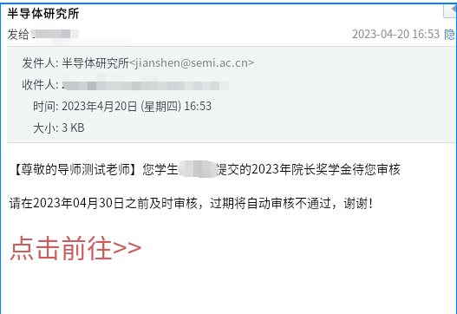

1. 点击链接进入如下页面：

